Matematik C

Delprøve 1 - 17. december 2025
Varighed: 1,5 time

Delprøve 1: 1½ time kun med den centralt udmeldte formelsamling.
Delprøve 1 består af opgave 1- 6.
Til delprøve 1 hører et bilag, som skal afleveres.
I opgave 1 gives der 5 point for hvert af spørgsmålene a-d.
I alle andre opgaver gives der 10 point for hvert spørgsmål.
Der gives i alt 80 point.
For at du kan vise, at du opfylder de faglige mål med matematikundervisningen, er det vigtigt, at din besvarelse formidler din løsning af opgaven klart, og at din tankegang fremgår tydeligt. Du bør derfor i besvarelsen af hvert spørgsmål lægge vægt på:
Præsentation
Spørgsmålets matematiske indhold præsenteres.
Dokumentation
Ved regning i hånden skal du vise mellemregninger. Ved brug af digitale værktøjer skal du forklare din brug af det digitale værktøj.
Figurer
Figurer og grafer, du udarbejder, skal være tydelige og vise relevant information for besvarelsen.
Konklusion
Besvarelsen af spørgsmålet skal indeholde en tydelig konklusion.

Delprøve 1 kl. 12.10-13.40
Opgave 1a Funktionen f er givet ved $f\left(x\right)=4·x+1$
- Bestem $f(3)$.
Opgave 1b

Figuren viser to ensvinklede trekanter.
- Bestem skalafaktoren $k$.
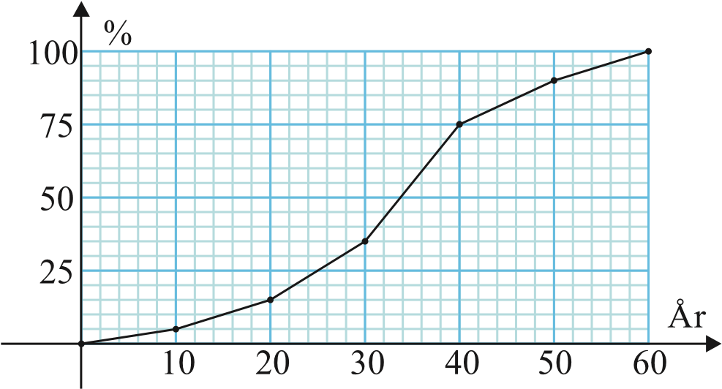
Opgave 1c
Bilag vedlagt
Figuren viser en sumkurve for en aldersfordeling.
- Bestem øvre kvartil $Q_{3}$. Brug bilaget.
Opgave 1d Der er givet følgende observationssæt:
2, 3, 7, 8 .
- Bestem middelværdien $\overline{x}$.
Opgave 2 a) Løs følgende ligning ved hjælp af ligningsregler:
$9x-5=4x+30$ .
Opgave 3
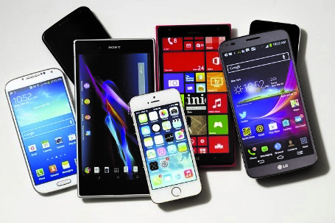
Billedkilde: s.wsj.net
I 2023 blev der solgt 310 mio. brugte smartphones i verden. Antallet forventes at stige med 9 % om året. Udviklingen kan beskrives med en eksponentiel funktion
$f\left(x\right)=b·a^{x}$,
hvor $f\left(x\right)$ er antal solgte smartphones (målt i mio.), og $x$ er antal år efter 2023.
- Bestem tallene $a$ og $b$. Begrund dit svar.

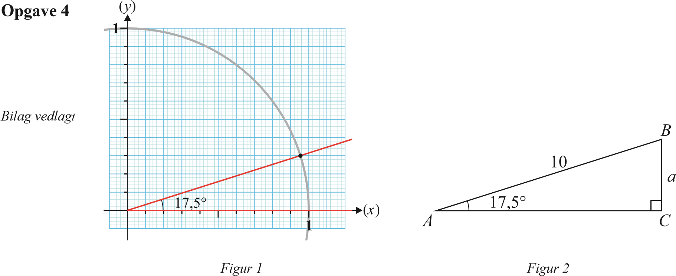
Figur 1 viser enhedscirklen. Der er indtegnet en vinkel på 17,5°.
Figur 2 viser en retvinklet trekant ABC. Nogle af trekantens mål fremgår af figuren.
a) Benyt enhedscirklen på bilaget til at aflæse tallet sin(17,5°), og brug en formel til at bestemme længden af siden a i trekant ABC.

Opgave 5 Grafen for en lineær funktion $f\left(x\right)=a·x+b$ går gennem punkterne $(2, 3)$ og $(6, 5)$.
- Benyt formler til at beregne tallene a og b.
Bilag vedlagt
- Tegn grafen for f på bilaget, og illustrér betydningen af tallene a og b på din graf.

Opgave 6
Bilag vedlagt
TikTok
Facebook
Figuren viser boksplot for aldersfordelingen af de registrerede brugere af TikTok og Facebook.
a) Afgør for hver af følgende påstande om den er korrekt. Brug bilaget og begrund svarene.
- Halvdelen af Facebook-brugerne er 33 år eller derunder.
- Kvartilbredden for Facebook-brugerne er 25 år.
- Der er en større procentdel af TikTok-brugere end Facebook-brugere, som er under 30 år.
Kilder: sellcoursesonline.com og statista.com (2023)

Besvarelsen af delprøve 1 afleveres kl. 13.40


Dette prøvesæt er omfattet af ophavsretten, jf. ophavsretslovens § 1.
Prøvesættet må alene anvendes til den på prøvesættet anførte prøve. Al anden anvendelse af prøvesættet, herunder visning eller deling f.eks. via internettet, sociale medier, portaler og bøger, udgør en krænkelse af Børne- og Undervisningsministeriets og evt. tredjemands ophavsret og er ikke tilladt. Overtrædelse af ophavsretten kan være erstatningspådragende og/eller strafbart.
Prøvesættet kan dog, efter at prøveperioden er afsluttet, anvendes til undervisningsbrug på uddannelser m.v. omfattet af den lovgivning, som Styrelsen for Undervisning og Kvalitet administrerer.

BILAG hf matematik C Delprøve 1 - 2025
Bilaget skal afleveres.
Skole | Hold |  | Elev nr.
Navn | Ark nr. | Antal ark i alt | Tilsynsførende

Opgave 1c
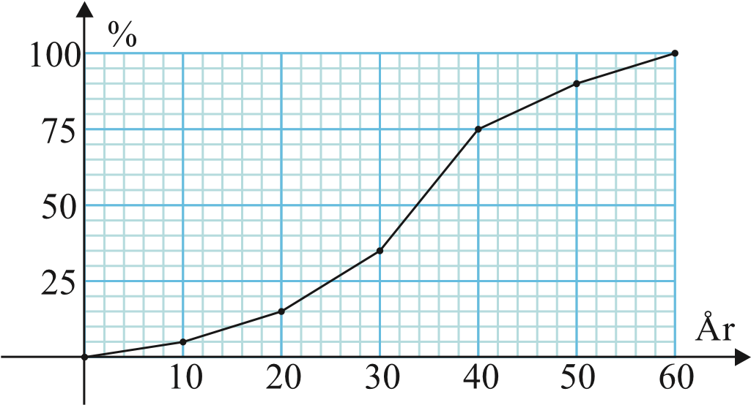
Opgave 4
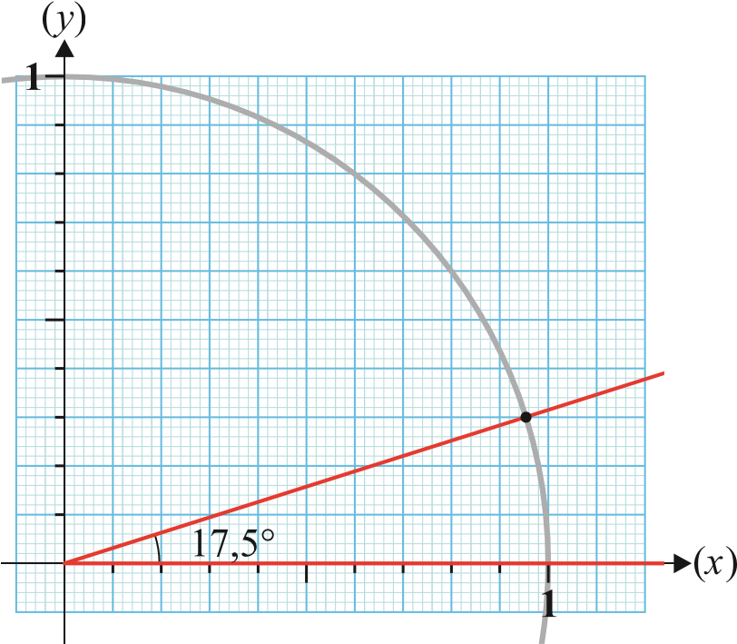

BILAG hf matematik C Delprøve 1 - 2025
Opgave 5
Opgave 6
TikTok
Facebook
År
Besvarelsen af delprøve 1 afleveres kl. 13.40

